**BAB II  
TEORI DASAR**

Pada bab ini dibahas tentang teori gerak, teknik instrumentasi, komponen elektronika, mikrokontroler ATMega 8535, dan program AVR.

1. **Gerak**

Gerak adalah perubahan kedudukan atau posisi benda terhadap acuan tertentu. Setiap saat terlihat benda-benda bergerak, di jalan raya banyak mobil yang sedang bergerak, di pusat perbelanjaan banyak orang bergerak melakukan aktivitas, di sungai dapat melihat gerakan aliran air. Bumi selalu dalam keadaan bergerak, yaitu gerak rotasi dan revolusi. Gerak disebabkan oleh beberapa faktor diantaranya, jarak dan perpindahan, serta kecepatan dan kelajuan.

**2.1.1 Jarak Dan Perpindahan**

Sebuah benda dikatakan bergerak jika kedudukan benda dalam selang waktu tertentu berubah terhadap suatu titik acuan yang dianggap diam. Berdasarkan definisi di atas titik acuan atau koordinat benda dikatakan diam terhadap kedudukan benda tersebut jika koordinat selalu tetap meskipun ada perubahan waktu. Gerak suatu benda berkaitan erat dengan besaran jarak dan perpindahan.

Jarakadalah panjang lintasan yang ditempuh suatu benda yang bergerak, sedangkan perpindahanadalah perubahan kedudukan atau posisi suatu benda diukur dari posisi awal ke posisi akhir benda atau dengan kata lain jarak hanya memperhitungkan panjang lintasan yang ditempuh dengan tanpa memperhatikan arah, sedangkan perpindahan adalah perubahan posisi atau kedudukan suatu benda dengan memperhatikan arah. Sehingga perpindahan merupakan besaran vektorsedangkan jarak merupakan besaran skalar*.*

**2.1.2 Kelajuan Dan Kecepatan**

Dalam kehidupan sehari-hari, kata kecepatan dan kelajuan sering disama artikan. Kecepatan dan kelajuan merupakan dua pegertian yang berbeda. Kecepatan (*velocity*) merupakan besaran vektor*,* yaitu besaran yang memperhitungkan arah geraknya. Kecepatan dapat juga didefinisikan sebagai perbandingan perpindahan benda dengan waktu tempuh. Persamaan kecepatan seperti yang ditunjukan pada persamaan (1).

Kecepatan = $\frac{Perpindahan benda}{waktu tempuh}$ (1)

Kelajuan (*speed*) merupakan besaran skalar*,* yaitu besaran yang hanya memiliki nilai tanpa memperhatikan arah gerak benda. Kelajuan dapat juga didefinisikan jarak tempuh benda dan waktu tempuh yang dibutuhkan untuk menempuh jarak tersebut tanpa memperhatikan arah perpindahan benda. Dimana persamaan kelajuan ditunjukan pada persamaan (2).

Kelajuan = $\frac{Jarak tempuh}{Waktu tempuh}$ (2)

1. Kelajuan Rata-Rata Dan Kecepatan Rata-Rata

Kelajuan rata-rata diperoleh dari jarak yang ditempuh benda dibagi dengan waktu tempuh. Secara matematis, kelajuan rata-rata dituliskan dalam persamaan (3).

*v* = $\frac{s}{t}$ (3)

Keterangan :

v = kelajuan rata–rata (ms-1).

s = jarak tempuh (meter).

t = waktu (sekon).

Berbeda dengan kelajuan rata–rata, kecepatan bergantung pada perpindahan dan waktu yang dibutuhkan untuk melakukan perpindahan. Secara matematis, kecepatan rata–rata dituliskan dalam persamaan (4).

v = $\frac{Δx}{Δt}$ (4)

Keterangan :

v = Kecepatan rata–rata (ms-1).

𝚫x = xakhir – xawal = perpindahan (meter).

𝚫t = Selang waktu (sekon).

1. Kelajuan Sesaat Dan Kecepatan Sesaat

Kelajuan sesaat adalah kelajuan pada suatu waktu tertentu atau kelajuan pada suatu titik dari lintasannya. Jika selang waktu 𝚫*t* diperkecil terus menerus sehingga titik B mendekati titik A, $\frac{Δs}{Δt}$ mendekati suatu nilai tertentu. Pada saat selang waktu D*t* mendekati nol, harga $\frac{Δs}{Δt}$ disebut kelajuan sesaat (v) di titik A. Besar kelajuan sesaat dapat ditulis berdasarkan persamaan (5).

v = $\frac{Δs}{Δt}$, untuk mendekati 𝚫t = 0 (5)

Persamaan yang sama juga digunakan untuk menentukan kecepatan sesaat. Perbedaannya kecepatan sesaat harus disertai dengan arah gerak benda. Grafik kedudukan Vs waktu dapat dilihat pada gambar 2.1.

**.**

**S**

**t**

**Kedudukan**

**Waktu**

**A**

**B**

**𝚫t**

**𝚫s**

**Gambar 2.1 Grafik Kedudukan Vs Waktu**

* 1. **Teknik Instrumentasi**

Teknik instrumentasi adalah peralatan yang digunakan untuk pengukuran dan pengendalian suatu sistem. Sistem instrumentasi merupakan gabungan dari beberapa peralatan. Secara umum, sistem instrumentasi terdiri dari empat elemen dasar, yaitu peralatan masukan *(input),* pengkondisi sinyal *(sinyal conditioning)*, sistem pengolah, dan peralatan pencatat.

Peralatan masukan (input) merupakan peralatan pertama yang menerima besaran yang akan diukur. *Output* yang dihasilkan dari peralatan masukan berupa sinyal-sinyal listrik. Peralatan masukan (*input*) terdiri dari dua komponen, yaitu *sensor* dan *transducer*. *Sensor* merupakan bagian perangkat yang mendeteksi variabel fisik suatu media yang sedang diukur. *Transducer* merupakan bagian perangkat pengukur yang mengubah variabel yang terukur menjadi variabel dalam bentuk lain misalnya tegangan. *Sensor* dan *transducer* harus memiliki karakteristik sebagai berikut :

1. Ketelitian yang tinggi*.*
2. Ketepatan yang tinggi.
3. Jangkauan pengukuran yang lebar.
4. Kecepatan respons yang tinggi.
5. Mudah untuk dikalibrasi.
6. Keandalan tinggi.

Pengkondisi sinyal merupakan peralatan yang berfungsi untuk menerima sinyal yang dihasilkan dari peralatan masukan (*input)* dimana sinyal tersebut akan diperkuat. Sistem pengolah adalah peralatan yang berfungsi mengolah hasil penguatan sinyal oleh pengkondisi sinyal. Peralatan pencatat merupakan peralatan yang berfungsi mencatat dan menampilkan hasil pengolahan dari sistem pengolah agar dapat diamati oleh pengamat. Peralatan pencatat terdiri dari pencatat dengan gerak relatif dan pencatat dengan hasil digital. Skema sistem instrumentasi dapat dilihat pada gambar 2.2.

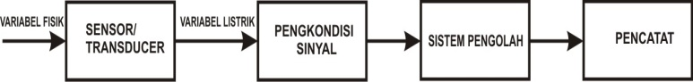

**Gambar 2.2 Skema Sistem Instrumentasi**

* 1. **Komponen Elektronika**

Komponen elektronika yang dipakai dalam tugas akhir ini adalah LED *(Light Emitting Diode)*  dan IR LED *(Infra Red Light Emitting Diode),* Phototransistor*,* Resistor, *Multiturn*, IC LM 324N, LCD *(Liquid Crystal Display),* dan Mikrokontroller ATMega8535.

1. **LED *(Light Emitting Diode)* Dan IR LED *(Infra Red Light Emitting***

***Diode*)**

*Light Emitting Dioda* (LED) merupakan komponen elektronik yang dapat memancarkan cahaya ketika dilalui arus listrik pada kedua kutubnya. Arus listrik mengalir dari kutub positif (anoda) menuju kutub negatif (katoda). LED merupakan produk temuan lain setelah dioda. Strukturnya juga sama dengan dioda, tetapi belakangan ditemukan bahwa elektron yang mengalir ke sambungan P-N juga melepaskan energi berupa energi panas dan energi cahaya. LED dibuat agar lebih efisien jika mengeluarkan cahaya. Untuk mendapatkan emisi cahaya pada Semi konduktor. Skematik LED dapat dilihat pada gambar 2.3.

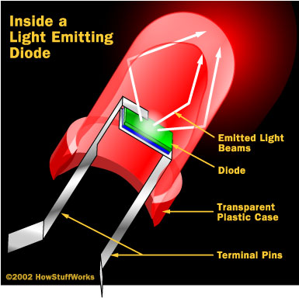

**+**

**-**

**Gambar 2.3 Bentuk LED Dan Skematik**

IR LED (*Infra Red Light Emitting Diode*) merupakan salah satu jenis LED yang dapat memancarkan sinar frekwensi lebih rendah dari sinar merah. Cahaya yang dihasilkan IR LED ini sebanding dengan arus *forward* bias, cahaya yang dipancarkan termasuk infra merah. Cahaya infra merah tidak dapat menembus materi yang tidak tembus pandang. Cahaya yang dipancarkan oleh IR LED tidak dapat dilihat oleh mata manusia sehingga diperlukan *phototransistor* untuk mendeteksinya.

IR LED yang digunakan harus disambungkan dengan resistor secara serial untuk membatasi arus yang mengalir. Bila arus yang mengalir terlalu besar maka mengakibatkan IR LED terbakar. Bentuk dan simbol IR LED dapat dilihat pada gambar 2.4.

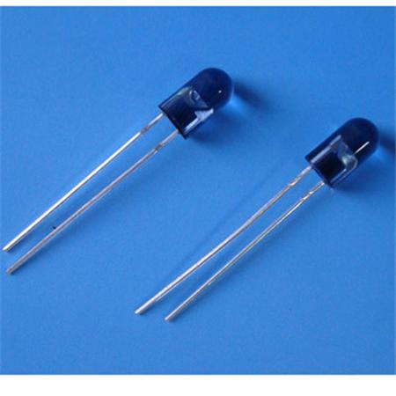 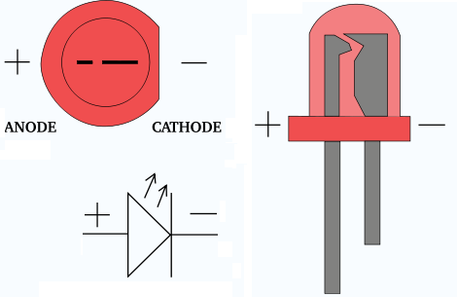

**Gambar 2.4 Bentuk IR LED dan Skematik**

IR LED memiliki dua kaki yaitu anoda dan katoda. Kaki anoda pada IR LED memiliki ukuran kaki lebih panjang dibandingkan kaki katoda. IR LED akan berfungsi dengan baik jika kaki-kaki IR LED dipasang dengan benar. Kaki anoda dipasang pada bagian positif (+) dan kaki katoda dipasang pada bagian negatif (-).

1. ***Phototransistor***

*Phototransistor* merupakan komponen elektronik sejenis transistor yang tidak mempunyai kaki basis. Kaki basis pada *phototransistor* diganti dengan material yang dapat menerima dan mengubah energi cahaya menjadi energi listrik. Jika *phototransistor* menerima cahaya, maka energi cahaya diterima kaki basis akan diubah menjadi energi potensial. Jika kaki emittor dihubungkan dengan ground maka akan mengalir dari kaki basis ke kaki emittor, akibatnya kaki kolektor dan kaki emittor terhubung. Bentuk dan simbol phototransistor dapat dilihat pada gambar 2.5.

 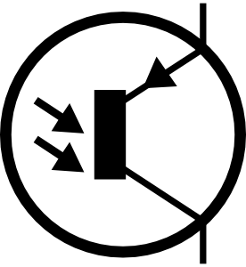

**Gambar 2.5 Bentuk Phototransistor Dan Skematik**

1. **Resistor**

Resistor adalah komponen elektronik yang digunakan untuk membatasi aliran arus listrik. Besarnya nilai tahanan dinyatakan dengan satuan ohm dilambangkan dengan Ω. Nilai tahanan resistor dilambangkan dengan rangkaian warna yang terdapat pada badan resistor. Skematik resistor dapat dilihat pada gambar 2.6.

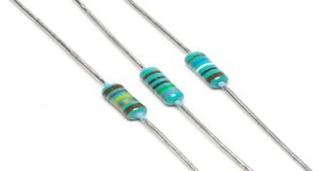

**Gambar 2.6 Resistor Dan Skematik**

1. ***Multiturn***

*Multiturn* adalah resistor yang nilai resistansinya dapat dibuah secara langsung baik dengan tuas yang telah tersedia atau menggunakan obeng. Ada dua jenis resistor variabel, yaitu trimpot (*trimer potensio*) dan *potensiometer*.

Trimpot (*trimer potensio*) merupakan resistor yang nilai resistansinya dapat diubah dengan memutar porosnya menggunakan obeng. Nilai resistansi dari trimpot tertulis pada badan trimpot tersebut menggunakan kode angka. Nilai yang tertulis pada badan trimpot merupakan nilai maksimum dari resistansi trimpot tersebut. Misal trimpot dengan nilai 10 KOhm maka trimpot tersebut dapat diubah nilai resistansinya dari 0 Ohm sampai 10 KOhm. Aplikasi dari trimpot dapat kita temui pada rangkaian elektronika seperti *receiver* atau *multivibrator* variabel. Jenis-jenis *mulititurn* trimport dapat dilihat pada gambar 2.7.

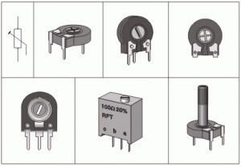

**Gambar 2.7 Trimpot**

Potensiometer merupakan resistor yang nilai resistansinya dapat diubah-ubah dengan cara memutar porosnya melalui tuas yang telah tersedia. Nilai resistansi potensiometer tertulis pada badan potensio menggunakan kode angka. Nilai resistansi potensiometer yang ada dipasaran ada dua macam, yaitu nilai resistansi yang dapat diubah secara logaritmis dan nilai resistansi yang dapat diubah secara linier. Nilai resistansi yang tertulis di badan potensiometer bermakna sama dengan nilai resistansi trimpot, yaitu nilai yang tertulis dibadan potensiometer merupakan nilai maksimal resistansi yang dapat diatur oleh potensiometer. Aplikasi potensiometer digunakan pada perangkat audio, seperti pada pengatur nada *bass*, *trebel* dan *volume*. Bentuk fisik *potensiometer* dapat dilihata pada gambar 2.6.

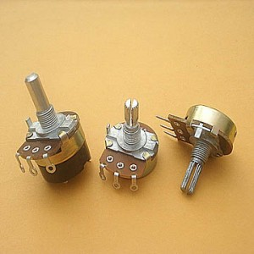

**Gambar 2.8 Potensiometer**

1. **IC LM324N**

IC LM324N merupakan komponen elektronika yang dapat digunakan sebagai penguat tegangan atau penguat sinyal atau sebagai *amplifier*. IC LM324N umumnya dikenal dengan Op Amp (*Operational Amplifier*). Op Amp mempunyai dua kaki *input* yaitu *inverting input* (*simbol negatif*) dan *non-inverting input* (*simbol positif*). Sinyal dari kedua kaki input Op Amp ini dapat diolah menjadi data output yang berbeda-beda sesuai dengan fungsi Op Amp yang dijalankan. Salah satu fungsi Op Amp adalah sebagai komparator*.* Komparator berfungsi untuk membandingkan tegangan yang masuk pada kedua kaki *input* Op Amp. Bentuk fisik dan simbol IC LM324N dapat dilihat pada gambar 2.9.



**Gambar 2.9 IC LM324N**

Untuk membandingkan kedua kaki *input* pada Op Amp, salah satu kaki *input* diberi tegangan referensi dan kaki lainnya diberi tegangan pembanding. Salah satu keunggulan LM324N adalah dapat beroperasi pada voltase 3.0 V sampai 32.0 V. Skematik Op Amp sebagai komparator dapat dilihat pada gambar 2.10.



**Gambar 2.10 Op Amp Sebagai Komparator**

Salah satu fungsi Op Amp lainnya adalah sebagai *diferensial amplifier.* Diferensial *amplifier* berfungsi sebagai penguat perbedaan tegangan yang masuk pada kedua kaki input Op Amp. Skematik Op Amp sebagai diferensial *amplifier* dapat dilihat pada gambar 2.11.



**Gambar 2.11 Op Amp Sebagai Diferensial Amplifier**

Nilai tegangan output pada Op Amp sebagai deferensial *amplifier* dapat diketahui dengan menggunakan persamaan:

$V_{out}=\frac{R_{2}}{R_{1}}\left(V_{ref}-V_{in}\right)$ (6)

Keterangan :

Vout = Tegangan output (Volt).

Vref = Tegangan referensi (Volt).

Vin = Tegangan input (Volt).

R1 = R2 = Tahanan (Ohm).

1. **LCD *(Liquid Crystal Display)***

LCD (Liquid Crystal Display) adalah suatu jenis media tampil yang menggunakan kristal cair sebagai penampil utama. LCD sudah digunakan diberbagai bidang misalnya alal–alat elektronik seperti televisi, kalkulator, ataupun layar komputer. LCD yang digunakan dalam prinsip awal pengukuran gerak pellet senapan angin ini adalah tipe LCD dot matrik dengan jumlah karakter 16\*2. LCD sangat berfungsi sebagai penampil yang nantinya akan digunakan untuk menampilkan status kerja alat. Bentuk LCD 16\*2 dapat dilihat pada gambar 2.12. Untuk susunan kaki LCD 16\*2 dapat dilihat pada tabel 2.1.

**Tabel 2.1**

**Susunan kaki LCD 16\*2**

|  |  |  |  |  |
| --- | --- | --- | --- | --- |
| **PIN** | **Nama Pin** | **I/O** | **Keterangan** | **Hubungan Port Mikrokontroler** |
| 1 | VSS | Power | 0V | *Ground* |
| 2 | VDD | Power | +5V | Tegangan 5V |
| 3 | VO | Power | Tegangan kontras LCD | Keluaran trimpot |
| 4 | Rs | Input | *Register select*, 0 =  Register perintah, 1=  Register data | PA0 |
| 5 | R/W | Input | Sebagai input, R =1, W = 0, diaktifkan low |  |
| 6 | E | Input | *Enable clock* LCD, logika 1 setiap kali pengiriman atau pembacaan data | PA1 |
| 7 | Db0 | I/O | Data bus 0 |  |
| 8 | Db1 | I/O | Data bus 1 |  |
| 9 | Db2 | I/O | Data bus 2 |  |
| 10 | Db3 | I/O | Data bus 3 |  |
| 11 | Db4 | I/O | Data bus 4 | PA2 |
| 12 | Db5 | I/O | Data bus 5 | PA3 |
| 13 | Db6 | I/O | Data bus 6 | PA4 |
| 14 | DB7 | I/O | Data bus 7 | PA5 |
| 15 | Anoda | Power | Tegangan positif |  |
| 16 | Katoda | Power | Tegangan negatif |  |

**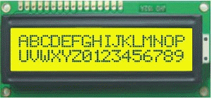**

**Gambar 2.12 LCD 16\*2**

1. **Mikrokontroller ATMega 8535**

Mikrokontroller merupakan perangkat elektronika yang didalamnya terdapat rangkaian kontrol, mikroprosesor, memori, dan *input/output*. Mikrokontroller dapat diprogram menggunakan berbagai macam bahasa program. Bahasa program yang biasa digunakan untuk program mikrokontroler diantaranya bahasa *assembler*, bahasa C, bahasa *basic* dan lain-lain.

Mikrokontroller biasanya digunakan untuk mengendalikan suatu proses secara otomatis seperti sistem kontrol mesin, remot kontrol, kontrol alat berat dan lain-lain. Dengan menggunakan mikrokontroller sistem kontrol akan menjadi lebih ringkas, lebih mudah dan lebih ekonomis.

Salah satu jenis mikrokontroller yang banyak digunakan untuk aplikasi kontrol adalah ATMega8535. ATMega8535 merupakan salah satu mikrokontroller keluaran Atmel. Atmel adalah salah satu vendor yang bergerak dibidang mikroelektronika. Bentuk dan skema mikrokontroller ATMega8535 dapat dilihat pada gambar 2.13.

ATMega8535 memiliki beberapa fitur yang dapat digunakan untuk aplikasi kontrol. fitur yang dapat digunakan adalah fitur interupsi eksternal dan *timer*. interupsi eksternal adalah mengalihkan alur eksekusi program dari program utama ke fungsi atau prosedur tertentu yang berkaitan dengan kejadian tersebut. *Timer* berfungsi untuk megukur selang waktu antara dua kejadian yang tidak bersamaan. *Timer* dianalogikan sebagai suatu penampung yang diisi dengan suatu pulsa dengan kecepatan pengisian pulsa (frekwensi pengisian pulsa) tertentu.

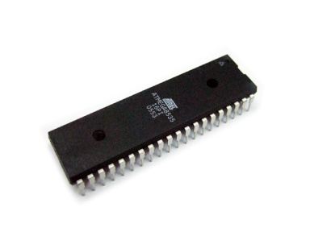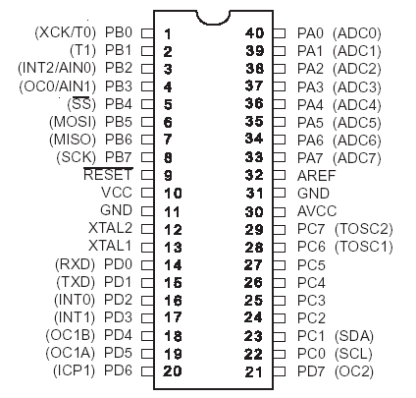

**Gambar 2.13 Bentuk IC ATMega8535**

1. **CodeVisionAVR**

AVRSTUDIO merupakan *software* khusus untuk bahasa *assembly* yang mempunyai fungsi sangat lengkap. *Software* AVRSTUDIO digunakan untuk menulis program, kompilasi, simulasi dan *download* program ke IC mikrokontroller AVR.

CodeVisionAVR merupakan *software C-cros compiler. Software* CodevisionAVR dapat ditulis dalam bahasa C. *CodeVisionAVR* memiliki *IDE* *(Integrated Development Environtment)* yang lengkap. *CodeVisionAVR* digunakan untuk penulisan program, *compile*, *link*, dan pembuatan kode bahasa mesin *(assembler).*

Proses *download*  program ke IC mikrokontroler *AVR* dapat dilakukan dengan menggunakan *system download* secara *ISP* *(In-System Programing)*. *ISP* mengijinkan memori program untuk diprogram ulang dalam sistem menggunakan hubungan serial *SPI*.

Langkah-langkah untuk menjalankan program CodeVisionAVR adalah sebagai berikut :

1. Membuka CodeVisionAVR

Langkah untuk membuka CodeVisionAVR dilakukan dengan memilih menu **Start Menu** → **All Program CodeVisionAVR** → **CodeVisionAVR Compiler.**  Setelah langkah tersebut dilakukan pada monitor akan tampil tampilan seperti gambar 2.14.

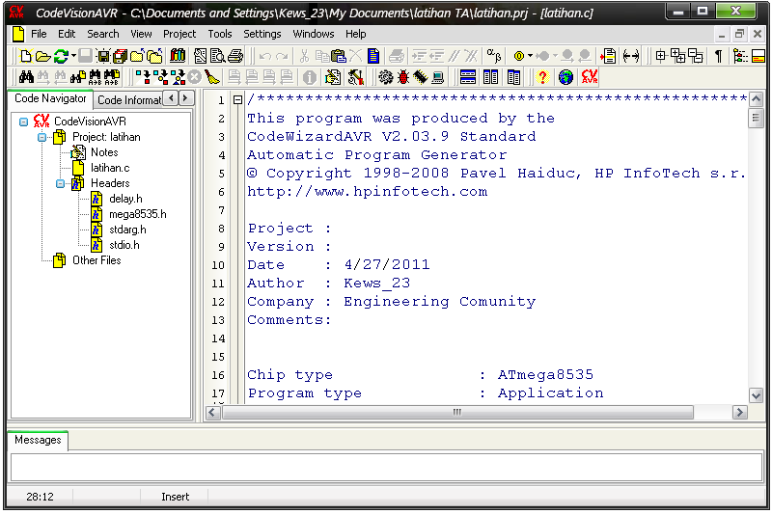

**Gambar 2.14 Tampilan Awal CodeVisionAVR**

1. Membuat project baru

Langkah untuk membuat projaect baru dilakukan dengan memilih menu **File** → **New,** kemudian memilih **Project** → **OK.** Setelah langkah tersebut dilakukan pada monitor akan tampil dialog *Create New Fil*e seperti pada gambar 2.15.

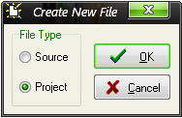

**Gambar 2.15 Konfirmasi Membuat Project atau File**

Jika tombol **OK** dipilih maka akan muncul kotak dialog *Confirm.* Kotak dialog ini menanyakan apakah CodeWizardAVR akan digunakan atau tidak. Jika Codewizard akan digunakan maka tekan tombol **YES**. Kotak dialog *confirm* dapat dilihat pada gambar 2.16

**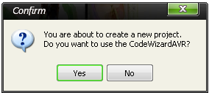**

**Gambar 2.16 Konfirmasi Penggunaan CodeWizardAVR**

1. Melakukan konfigurasi project

Langkah untuk menkonfigurasi project dilakukan dengan memilih tab-tab yang ada pada kotak dialog CodeWizardAVR. Tab-tab yang ada pada kotak dialog CodeWizard terdiri dari tab ***USART***, tab ***Analog Comperator***, tab ***ADC***, tab ***SPI***, tab ***l2C***, tab **1 *Wire***, tab ***2Wire******(l2C)****,* tab ***LCD***, tab ***Bit-Banged***, tab***Project Information***, tab ***Chip***, tab ***Port***, tab ***External IRQ***,dan tab **Timer.** Sebagian tab-tab dapat pada kotak dialog CodeWizardAVR dilihat pada gambar 2.17.

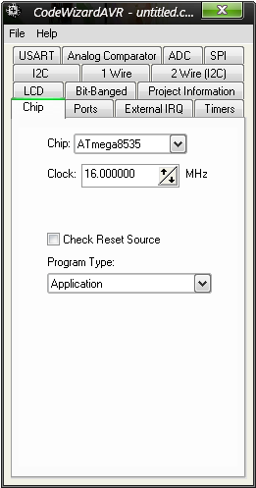 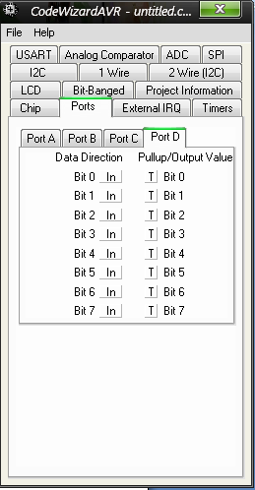

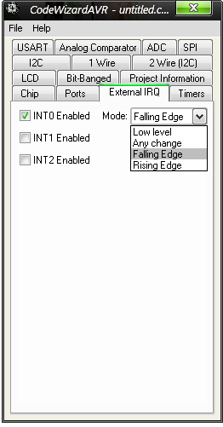 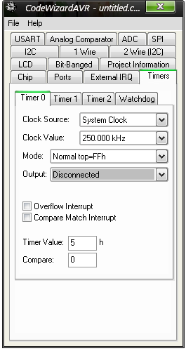

**Gambar 2.17 Konfigurasi Program Melalui CodeWizardAVR**

1. Membuat kode program

Langkah untuk membuat kode program dilakukan dengan membuat file dan menamainya terlebihdahulu, kemudian menyimpannya pada folder yang telah ditentukan. Langkah-langkah pembuatan file dilakukan dengan memilih menu ***File, Generate, save and Exit***, kemudian ***file source* (\*.c), *file project* (\*.prj) dan *file* project *codewizard (\*.cwp),*** diberi nama dan disimpan pada folder yang telah ditentukan. Setelah langkah tersebut, pada monitor akan tampil program yang siap diisi oleh program yang dibuat. Form program dapat dilihat pada gambar 2.18.

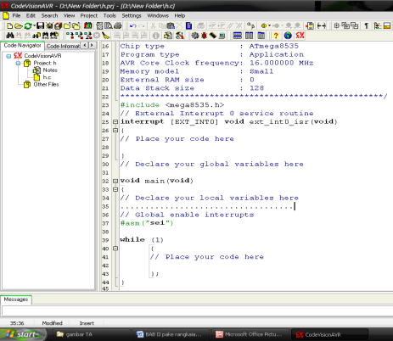

**Gambar 2.18 Form Program**

1. Meng-*configure* program

Langkah untuk meng-convigurasi program dilakukan dengan memilih menu ***Project*** *→* ***Configure*** *→* ***AfterBuild*** *→* ***program the Chip*** *→* ***Ok.***

1. Meng-compile program

C:\Documents and Settings\Kews_23\Local Settings\Temporary Internet Files\Content.Word\New Picture.bmpLangkah untuk meng-*compile* program dilakukan dengan memilih menu ***Projact | compile*** atau dengan memilih icon → Program. Jika penulisan kode program benar, maka akan tampil kotak dialog *information*. Kotak dialog informatioan dapat dilihat pada gambar 2.19.

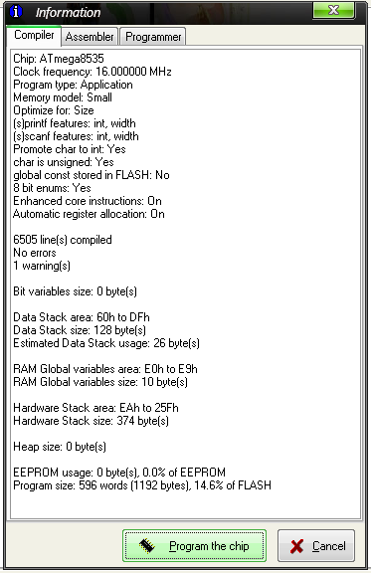

**Gambar 2.19 Kotak Dialog Information *Configure***

1. **Interupsi *(Interrupt)***

Interupsi adalah fasilitas pada mikrokontroller untuk mengalihkan suatu program utama yang sedang berjalan dengan memprioritaskan program yang diutamakan (program interupsi). Pada saat program utama sedang dikerjakan oleh CPU, program dapat berhenti secara tiba-tiba untuk sementara waktu karena ada perintah lain *(interrupt)* yang harus dikerjakan terlebih dahulu oleh CPU. Setelah interupsi selesai dikerjakan, program utama akan dilanjutkan. ATMega8535 memiliki 21 sumber interupsi. Sumber interupsi tersebut dapat dilihat pada tabel 2.2.

**Tabel 2.2**

***Interrupt* Vektor Pada ATMega8535**

|  |  |  |  |
| --- | --- | --- | --- |
| **No**  **Vektor** | **Alamat**  **Program** | **Sumber**  **Interrupt** | **Keterangan** |
| 1 | $000(1) | RESET | *External Pin, Power-on reset, Watchdog Reset, and* JTAG AVR *Reset* |
| 2 | $002 | INT0 | *External Interrupt*  *Request 0* |
| 3 | $004 | INT1 | *External Interrupt*  *Request 1* |
| 4 | $006 | TIMER2  COMP | *Timer/Counter2*  *Compare Match* |
| 5 | $008 | TIMER 2 OVF | *Timer/Counter2*  *Overflow* |
| 6 | $00A | TIMER1 CAPT | *Timer Counter2 Capture Event* |
| 7 | $00C | TIMER1  COMPA | *Timer/Counter2 Comparev Match A* |
| 8 | $00E | TIMER1  COMPB | *Timer/Counter2 Compare Match B* |
| 9 | $010 | Timer1 ovf | *Timer/counter1 overflow* |
| 10 | $012 | TIMER0 OVF | *Timer/Counter0 Overflow* |
| 11 | $014 | SPI,STC | *Serial Transper Complete* |
| 12 | $016 | USART,RXC | *Usart, Rx Complate* |
| 13 | $18 | USART, UDRE | *USART Data Register Empty* |
| 14 | $01A | USART,TXC | *USART,Tx Complete* |
| 15 | $010C | ADC | *ADC Conversion Complete* |

|  |  |  |  |
| --- | --- | --- | --- |
| **No**  **Vektor** | **Alamat**  **Program** | **Sumber**  **Interrupt** | **Keterangan** |
| 16 | $01E | EE\_RDY | *EEPROM Ready* |
| 17 | $020 | AN\_COMP | *Analog Comparator* |
| 18 | $022 | TWI | *Two-Wire Serial Interface* |
| 19 | $024 | INT2 | *External interrupt request 2* |
| 20 | $206 | TIMER0  COMP | *Timer/Counter 0 Compare Match* |
| 21 | $028 | SPM\_RDY | *Store Program Memory Ready* |

1. ***Timer***

*Timer* merupakan fasilitas pada mikrokontroller yang digunakan untuk mengukur selang waktu antara dua kejadian yang tidak sama. *Timer* dianalogikan sebagai penampung yang diisi oleh pulsa dengan kecepatan pengisian pulsa (frekwensi pengisian pulsa) tertentu. Ketika penampung tersebut penuh, penampung akan dikosongkan kembali dan mikrokontroller akan mengeksekusi suatu fungsi yang terkait dengan *timer*.

Waktu pengisian suatu *timer* ditentukan oleh kapasitas  *timer* dan frekwensi pengisian pulsa pada *timer*. Semakin besar kapasitas *timer*, semakin lama waktu yang diperlukan untuk mengisi *timer* dari kondisi kosong sampai kondisi penuh. Semakin besar nilai frekwensi pengisian pulsa pada *timer*, semakin cepat waktu yang diperlukan untuk mengisi timeer dari kondisi kosong sampai kondisi penuh.

ATMega8535 memiliki fasilitas tiga buah *timer*, yaitu *timer0* (8 bit), *timer1* (16 bit), dan *timer2* (8 bit). Kapasitas *timer* (8 bit dan 16 bit) menyatakan jumlah data yang bisa ditampung pada register penampung *timer*.